发布小程序

***目录***

1 起步 1

1.1 申请帐号 1

1.2 安装开发工具 2

1.3 你的第一个小程序 2

1.4 编译预览 3

2 发布前的准备 4

2.1 预览 4

2.2 上传代码 5

2.3 小程序的版本 5

3 上线 5

3.1 提交审核 5

3.2 发布 5

3.3 运营数据 6

# 起步

## 申请帐号

点击 https://mp.weixin.qq.com/wxopen/waregister?action=step1 根据指引填写信息和提交相应的资料，就可以拥有自己的小程序帐号。

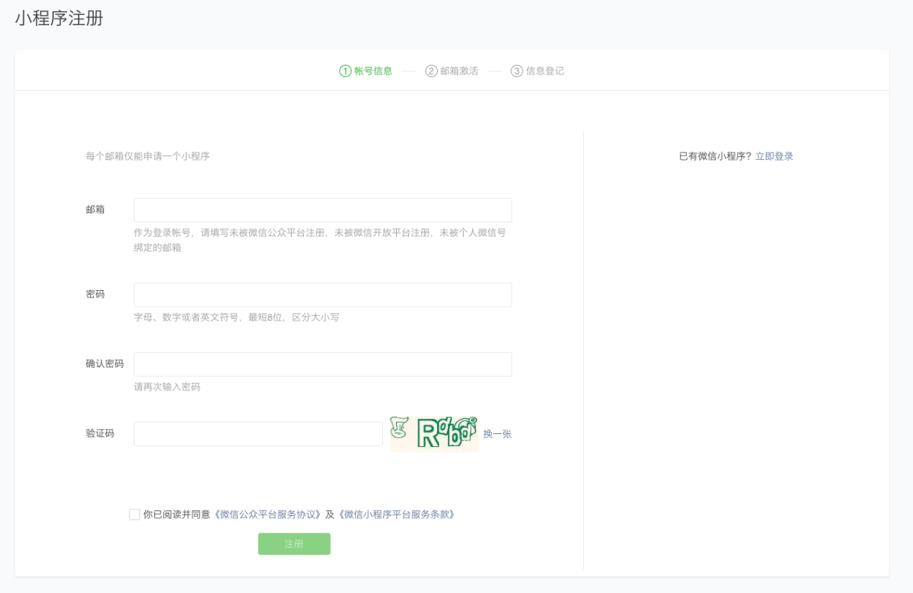

在这个小程序管理平台，你可以管理你的小程序的权限，查看数据报表，发布小程序等操作。

登录 https://mp.weixin.qq.com ，我们可以在菜单 “设置”-“开发设置” 看到小程序的 AppID 了 。

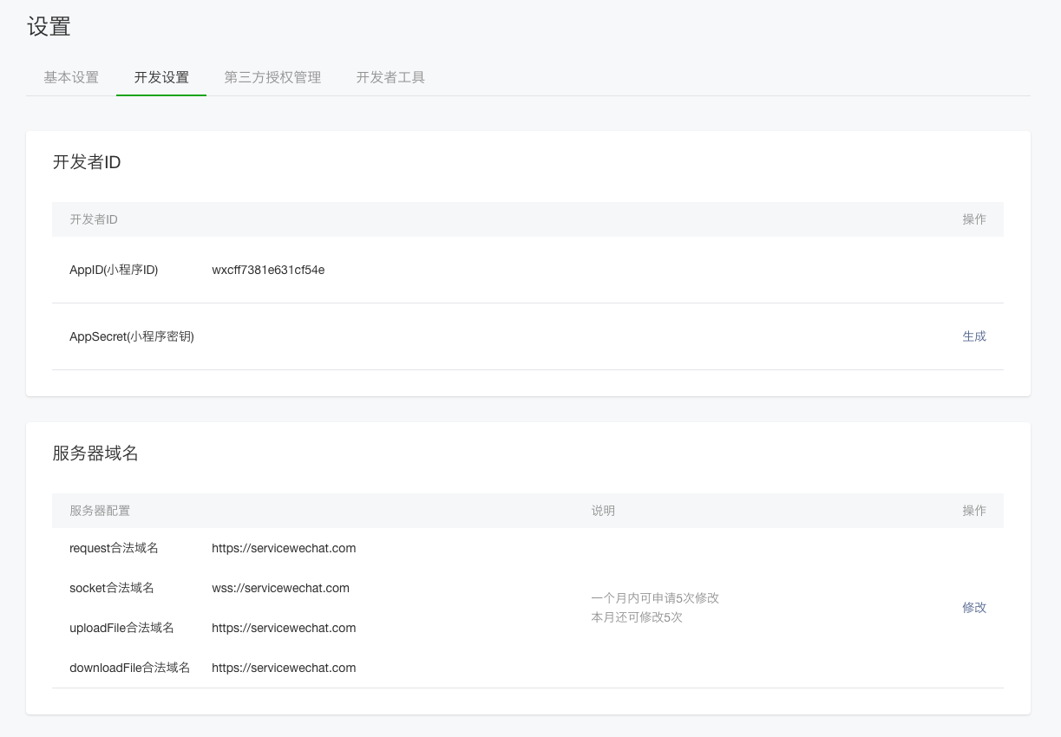

小程序的 AppID 相当于小程序平台的一个身份证，后续你会在很多地方要用到 AppID (注意这里要区别于服务号或订阅号的 AppID)。

有了小程序帐号之后，我们需要一个工具来开发小程序。

## 安装开发工具

前往 开发者工具下载页面 ，根据自己的操作系统下载对应的安装包进行安装，有关开发者工具更详细的介绍可以查看 《开发者工具介绍》 。

打开小程序开发者工具，用微信扫码登录开发者工具，准备开发你的第一个小程序吧！

## 你的第一个小程序

新建项目选择小程序项目，选择代码存放的硬盘路径，填入刚刚申请到的小程序的 AppID，给你的项目起一个好听的名字，最后，勾选 "创建 QuickStart 项目" (注意: 你要选择一个空的目录才会有这个选项)，点击确定，你就得到了你的第一个小程序了，点击顶部菜单编译就可以在 IDE 预览你的第一个小程序。

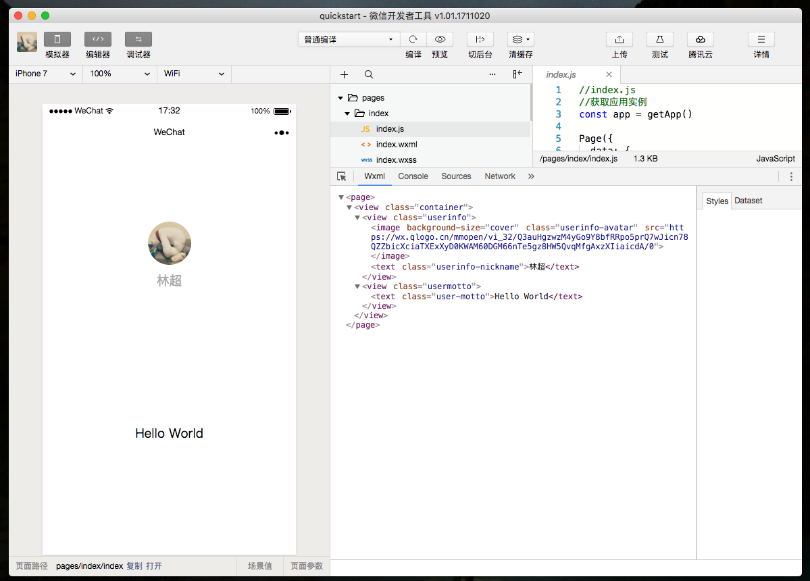

## 编译预览

点击工具上的编译按钮，可以在工具的左侧模拟器界面看到这个小程序的表现，也可以点击预览按钮，通过微信的扫一扫在手机上体验你的第一个小程序。

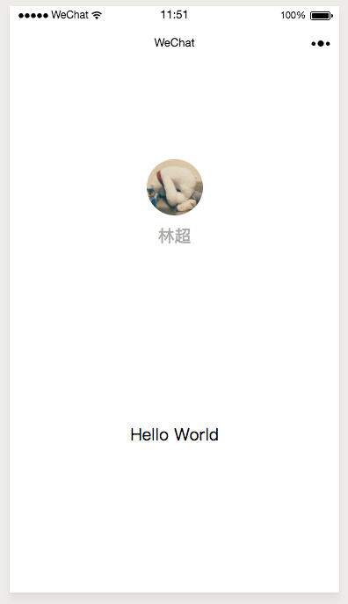

# 发布前的准备

## 预览

使用开发工具可以预览小程序，帮助开发者检查小程序在移动客户端上的真实表现。

点击开发者工具顶部操作栏的预览按钮，开发工具会自动打包当前项目，并上传小程序代码至微信的服务器，成功之后会在界面上显示一个二维码。使用当前小程序开发者的微信扫码即可看到小程序在手机客户端上的真实表现。

## 上传代码

同预览不同，上传代码是用于提交体验或者审核使用的。

点击开发者工具顶部操作栏的上传按钮，填写版本号以及项目备注，需要注意的是，这里版本号以及项目备注是为了方便管理员检查版本使用的，开发者可以根据自己的实际要求来填写这两个字段。

上传成功之后，登录小程序管理后台 - 开发管理 - 开发版本 就可以找到刚提交上传的版本了。

可以将这个版本设置体验版或者是提交审核。

## 小程序的版本

|  |  |
| --- | --- |
| 版本 | 说明 |
| 开发版本 | 使用开发者工具，可将代码上传到开发版本中。 开发版本只保留每人最新的一份上传的代码。点击提交审核，可将代码提交审核。开发版本可删除，不影响线上版本和审核中版本的代码。 |
| 审核中版本 | 只能有一份代码处于审核中。有审核结果后可以发布到线上，也可直接重新提交审核，覆盖原审核版本。 |
| 线上版本 | 线上所有用户使用的代码版本，该版本代码在新版本代码发布后被覆盖更新。 |

# 上线

## 提交审核

为了保证小程序的质量，以及符合相关的规范，小程序的发布是需要经过审核的

在开发者工具中上传了小程序代码之后，登录 小程序管理后台 - 开发管理 - 开发版本 找到提交上传的版本。

在开发版本的列表中，点击 提交审核 按照页面提示，填写相关的信息，即可以将小程序提交审核。

需要注意的是，请开发者严格测试了版本之后，再提交审核， 过多的审核不通过，可能会影响后续的时间。

## 发布

审核通过之后，管理员的微信中会收到小程序通过审核的通知，此时登录 小程序管理后台 - 开发管理 - 审核版本。中可以看到通过审核的版本。

请点击发布，既可发布小程序。

## 运营数据

有两种方式可以方便的看到小程序的 运营数据

方法一：

登录 小程序管理后台 - 数据分析

点击相应的 tab 可以看到相关的数据。

方法二：

使用小程序数据助手，在微信中方便的查看运营数据